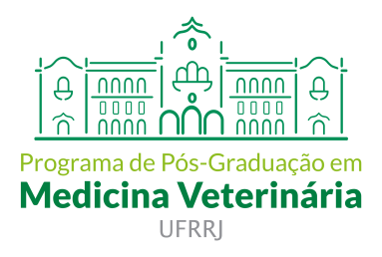

Universidade Federal Rural do Rio de Janeiro
Instituto de Veterinária

Programa de Pós-Graduação em Medicina Veterinária
Instituto de Veterinária, BR. 465, Km 7. 23890-000 Seropédica-RJ E-mail: ppgmv@ufrrj.br

PLANO DE ESTUDOS DOUTORADO
Discente |  | Matrícula
Docente |  | Doutorado
Título do Projeto
Disciplinas obrigatórias
Ano | Semestre | Código | Nome da Disciplina | Horas
 |  | IV-1336 | Métodos Estatísticos Aplicados à Pesquisa Veterinária | 45
 |  | IV-1338 | Metodologia da Experimentação Científica em Medicina Veterinária | 30
 |  | IV-1366 | Seminários em Medicina Veterinária II | 30
CH Total Obrigatória |  |  |  | 105

Disciplinas optativas
Ano | Semestre | Código | Nome da disciplina | Horas
CH Total Optativa
Total - Carga horária integralizada: disciplinas obrigatórias + optativas
Obs: Não-bolsistas (obrigatórias + optativas) = 600 h;
Bolsistas (obrigatórias, incluindo mínimo de 60 horas de Estágio à Docência – 2 semestres) + optativas = 660h

Instituição Assinaturas
Discente:
Orientador(a):
Coorientador(a) 1:
Coorientador(a) 2:

° Reunião do Colegiado Executivo PPGMV/UFRRJ , em / / .

Aprovado Reprovado. Razão:

Coordenador do PPGMV/UFRRJ

